
zondag 21 december 2025
4e advent, Rorate Caeli
(Dauwt hemelen, Jesaja 45)

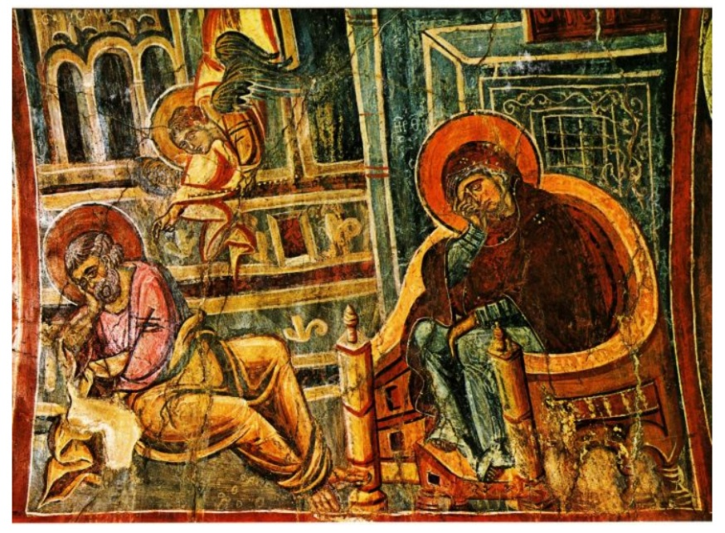

©Panhagi Kera Church, Kreta

‘Change the world – start with a child’

Voorganger ds. Matthijs Glastra
Organist Paul Ballhaus
Lector Anneke Riezebos

Muziek

D E V O O R B E R E I D I N G

De klok luidt - het wordt stil

Welkom en begroeting

Drempelgebed

Kom tot ons o God
naar U gaat ons verlangen uit.
Wek op uw kracht
en schep ons nieuwe adem!

Kom tot ons God,
dat Gij ons raakt
met de hartslag van uw liefde.
Dat Gij ons draagt
op de vleugels van uw vrede

Kom tot ons God
wek op uw kracht
opdat wij zullen wonen
in de gloed van uw genade en zegen.
Amen
(gemeente gaat staan)
Zingen Psalm 24: 2 en 5
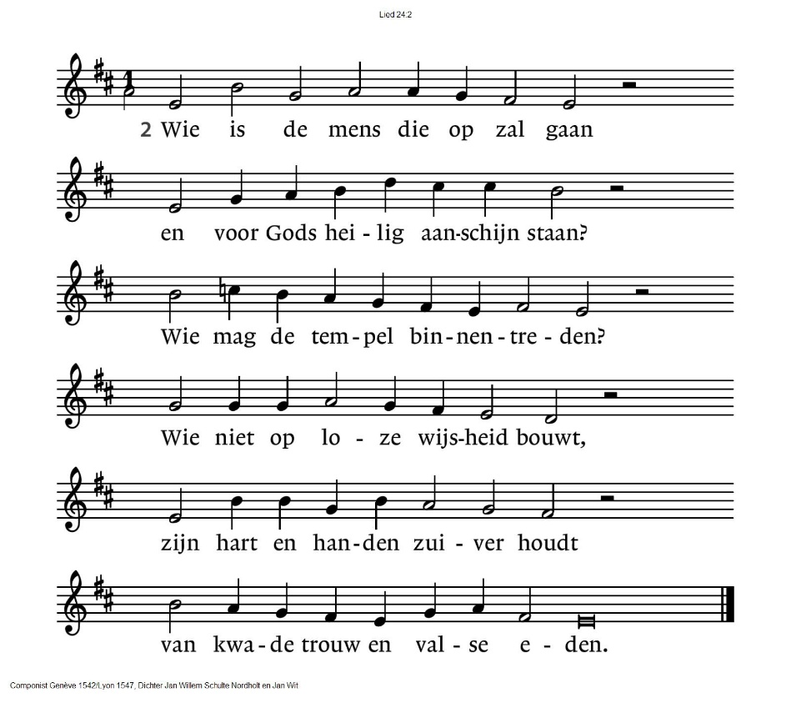
5. Gij poorten, hef uw hoofd omhoog,
aloude deur, maak wijd uw boog,
ruim baan voor de verheven koning.
Wie is die vorst zo groot in kracht?
Het hoofd van ’s hemels legermacht!
Hij komt, Hij maakt bij ons zijn woning.

Begroeting
v. Vrede voor ons allen!
a. DE WERELD ZIJ VREDE!
v. Wij roepen God aan
die hemel en aarde gemaakt heeft,
a. DIE TROUW IS TOT IN EEUWIGHEID,
v. die de verdrukten recht verschaft
a. DIE DE HONGERIGEN BROOD GEEFT
v. die de Geest zendt
a. EN WIJ WORDEN HERSCHAPEN.
(gemeente gaat zitten)
Aansteken van de vierde adventskaars

Zingen lied 461: 1, 2, 3 en 4

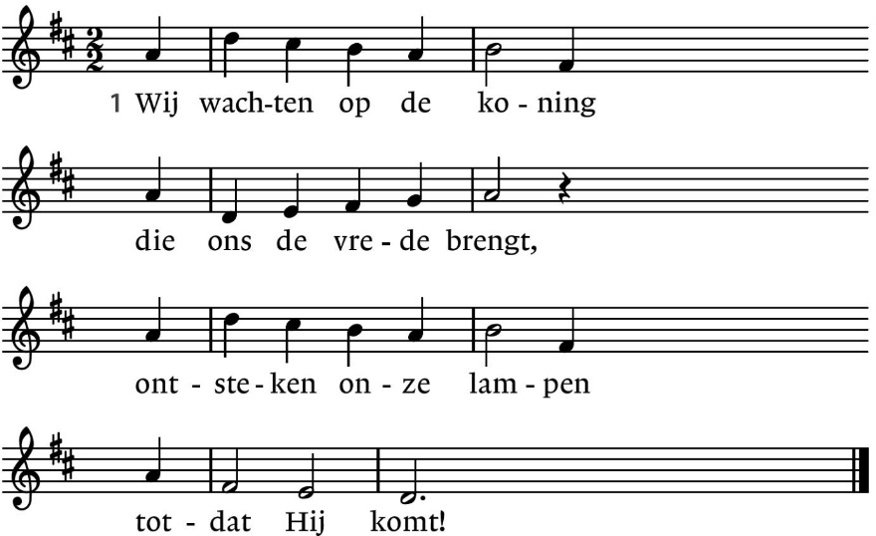

2. Vier kaarsen zullen branden.
Het licht groeit vlam voor vlam.
Het houdt de nacht gevangen
totdat Hij komt!

3. Het vuur van onze vreugde,
de gloed van ons gezang
zal niet meer kunnen doven
totdat Hij komt!

4. Wij wachten op de koning;
zijn ster is al gezien.
Vol vrede is de morgen
wanneer Hij komt!
‘Change the world – save a child’

Kyrië-gebed eindigend met

Zingen lied 463: 6, 7, 8 Kyrie eleison
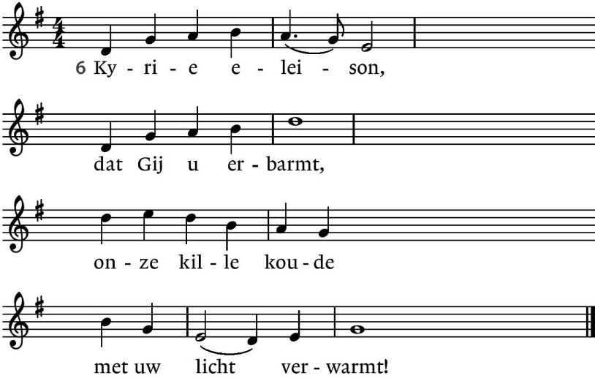

7. Christe eleison,  nog is niet verstomd  ons verlangend roepen  dat Gij spoedig komt! | 8. Kyrie eleison,  wees genadig, Heer!  Breng ons naar de morgen  wacht niet langer meer!

D E S C H R I F T E N

Inleiding op de lezingen
Muziek ‘Neem dit kleine hart van mij’ – Alex Roeka
Neem dit kleine hart van mij.
Het is alles wat ik heb.
Buiten wordt het langzaam stil en donker in de straat.
Laat me niet alleen.

Zingen Lied 437

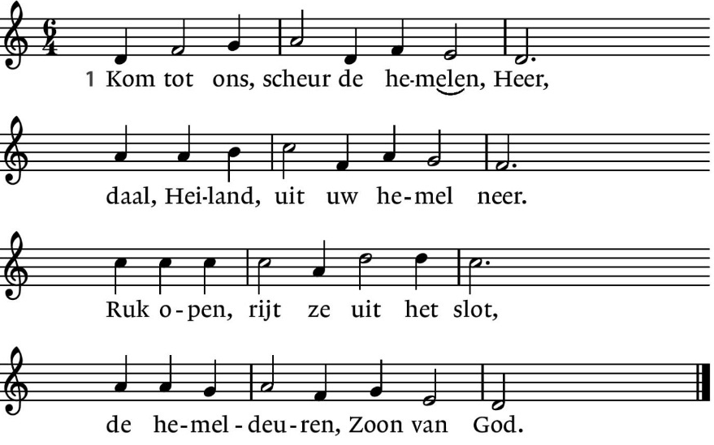

2. Dauw, hemelen, schenk u maatloos uit,
daal, Heer, als dauw op dorstig kruid.
Gij wolken, breek in regens neer,
regen de Heiland, Israëls Heer.

3. Breek, aarde, uit, breek uit in pracht,
dat berg en dal van lente lacht.
O aarde, wek die roze rood,
ontspring, Heer, aan der aarde schoot.

4. Waar blijft Gij toch, o ’s werelds troost,
die wij verbeiden onverpoosd?
O daal toch uit uw hoog paleis
in ons verloren paradijs.

5. Gij klare zon, gij schone ster,
door ons aanschouwd van eindloos ver,
o zon ga op, o zonneschijn,
laat ons niet in het donker zijn.

6. Wij zijn hier in zo grote nood,
wij leven allen naar de dood.
O kom, en voer met sterke hand
ons weer terug in ’t vaderland.

De tafelkaarsen worden aangestoken
Lezen Jesaja 7: 10 - 17 en Mattheüs 1: 18 - 25

Zingen lied 317: 1 Grote God, Gij hebt het zwijgen

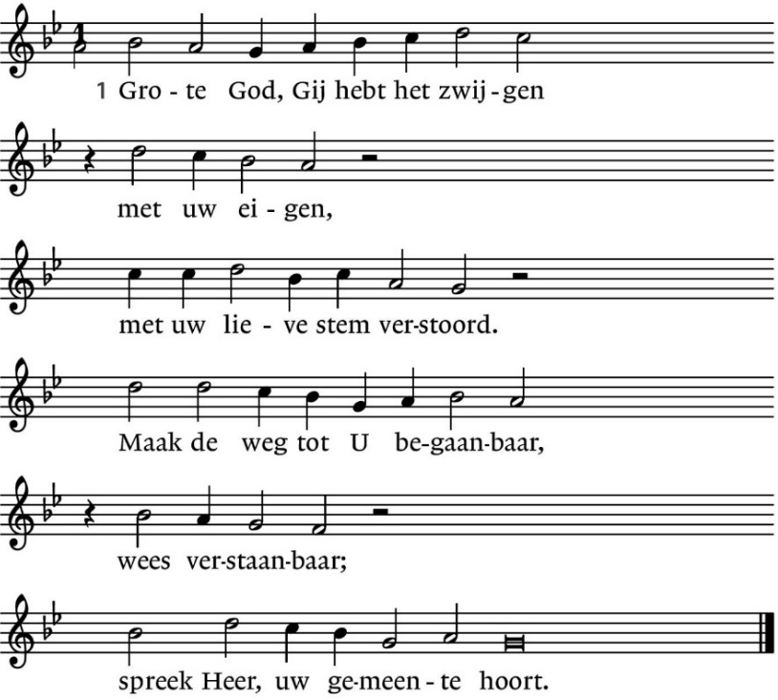
Overdenking

Stilte

Meditatieve muziek

Gebeden (als acclamatie zingen wij lied 833)
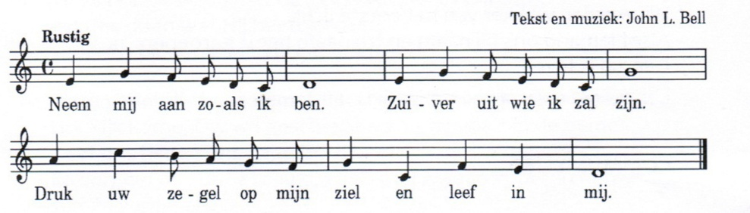

Zingen Onze Vader verborgen (Zangen van zoeken en zien, 303)

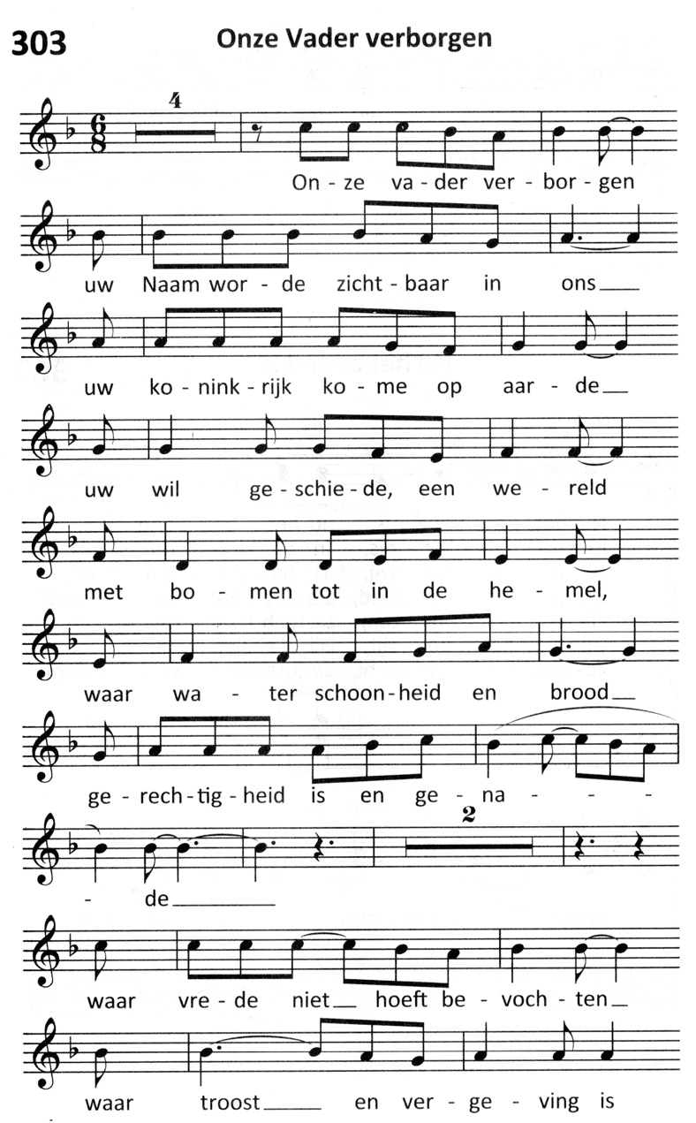
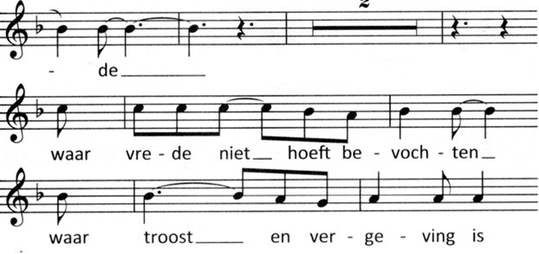
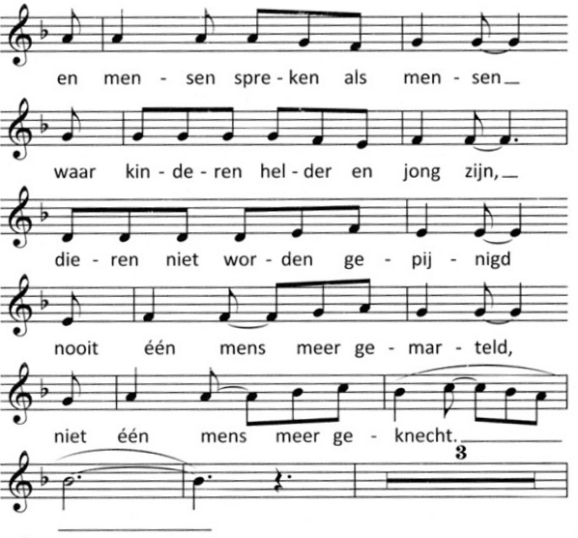
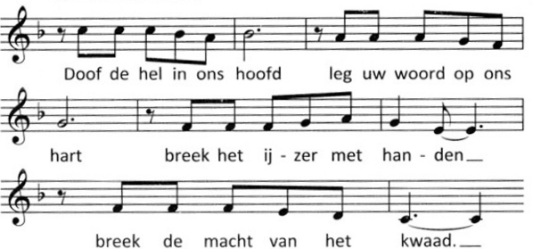
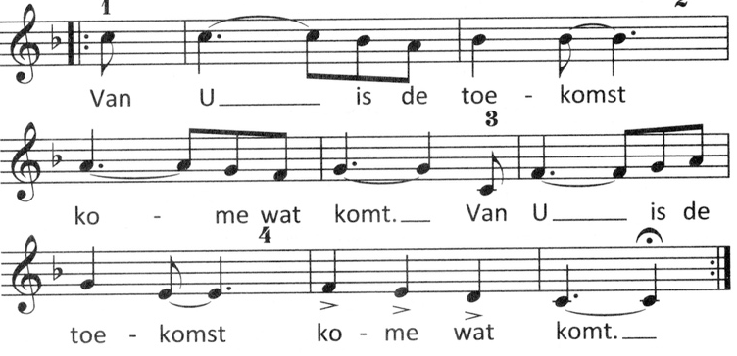

Collecte D: Leprazending
K: Pastoraat en eredienst
(gemeente gaat staan)

Slotlied lied 465 Hopen en uitzien naar het licht (in canon)

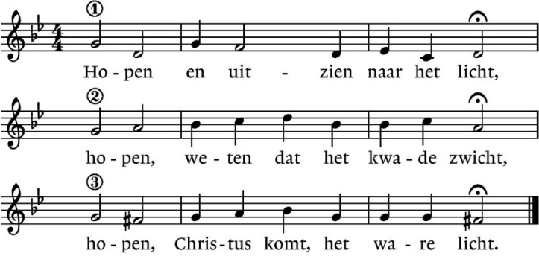
Zegen a. AMEN (gezongen)
Zingen Vrede voor jou 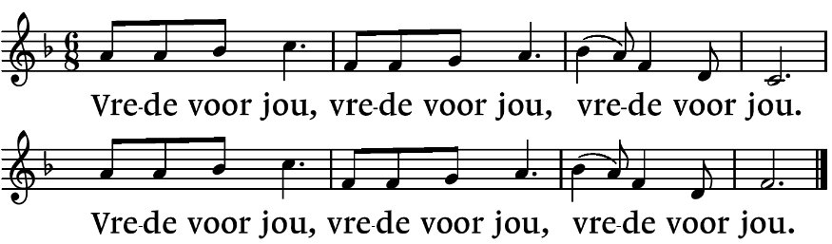

-.-.-.-

Reacties op de viering zijn welkom in de doos in de hal óf via
reactieviering@pknhuissen.nl.
In de commissie VIEREN worden deze besproken en wordt er gekeken hoe we daarmee onze vieringen kunnen ‘verbeteren’.

